检 察 工 作 简 报

（第7期）

雅安市雨城区人民检察院 2020年1月10日

雨城区检察院召开主题教育评估座谈会

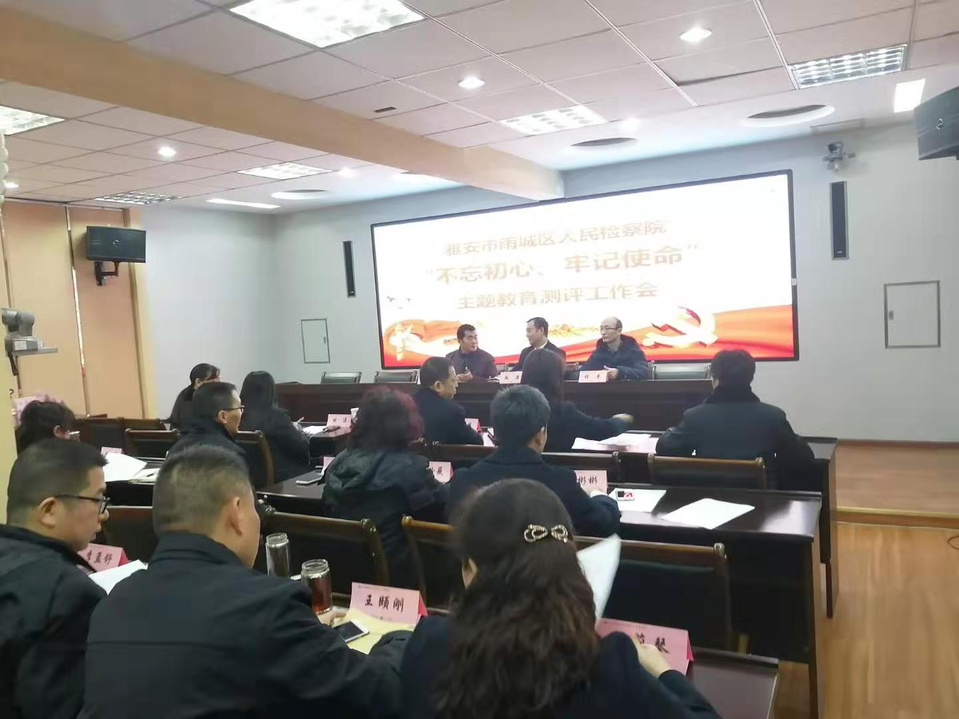
1月9日下午，雨城区检察院召开“不忘初心、牢记使命”主题教育评估座谈会，区委第七巡回指导组组长黄斌一行莅临参加。区院党组书记、代理检察长陶涛主持会议并讲话，全院干警参加会议。
会议总结了区院领导班子和党员干部在主题教育中的经验做法和取得的成效，存在的问题以及巩固扩大主题教育成果的意见建议等。重点对学习教育、调查研究、检视问题、整改落实、组织领导等方面进行自我审查和评估。随后，院班子成员及部分中层干部、一般干警代表参加座谈会，会上主要围绕区检察院“不忘初心、牢记使命”主题教育开展以来的体会、收获、不足及对本单位开展主题教育总体评价、意见建议等。
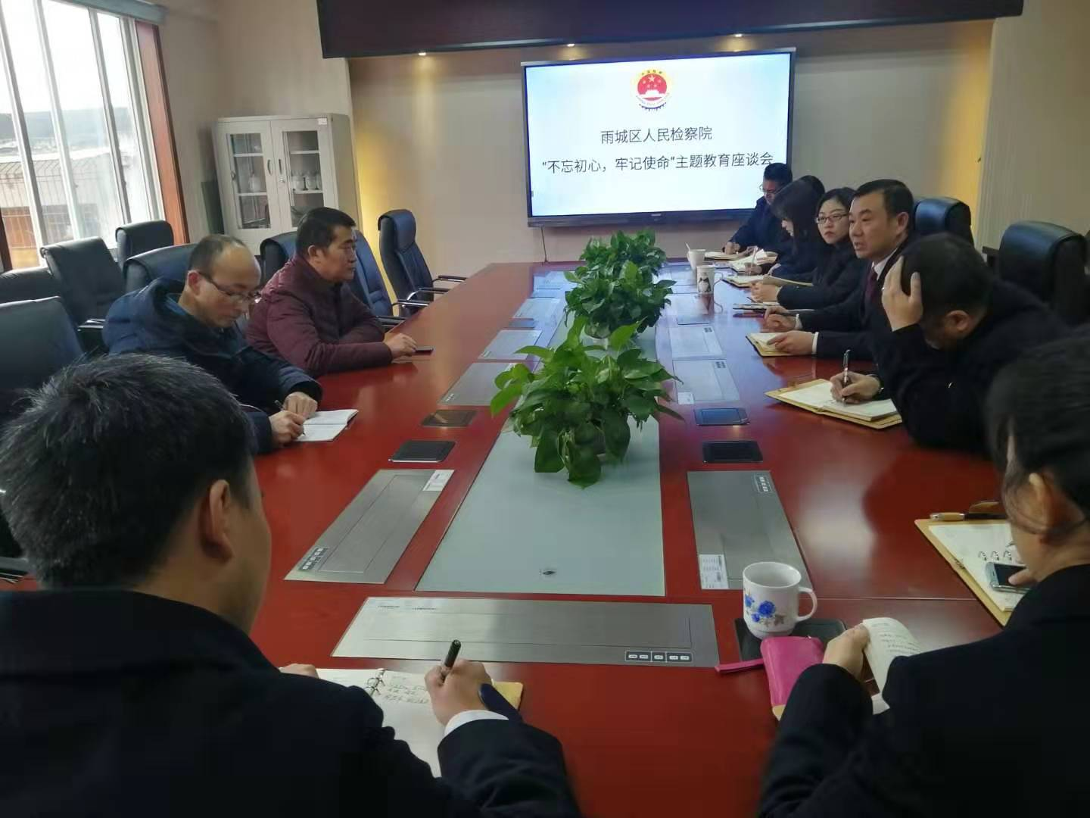
区委第七巡回指导组组长黄斌同志指出：通过指导组多次督查指导，区检察院开展主题教育工作积极有序、学习形式内容丰富、调查研究全面仔细、检视问题客观准确、整改落实初显成效，能够将检察工作与开展主题教育进行有机结合。并要求在接下来的工作中，继续将主题教育的成果转化好、运用好、巩固好，用检察事业新作为彰显主题教育工作成效。
区院党组书记、代理检察长陶涛表示：下一步，区院将对提出的意见、问题进行认真调研和改进，以常抓不懈的毅力将开展主题教育工作作为永恒的课题。全院干警要做到思想认识再统一，进一步加强政治建设、转变工作作风、强化责任担当，从严从实抓好问题整改，不断巩固主题教育成果，推动雨城检察工作的创新发展。

报：雅安市人民检察院、区委办、区人大办、区政府办、区政协办、区委政法委
送：本院领导
发：本院各科、局、室、队
雅安市雨城区人民检察院办公室 2020年1月10日印

